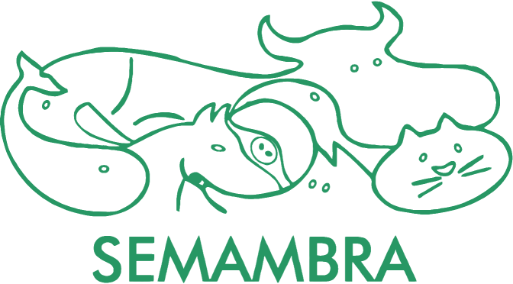

**VULNERABILIDADE ECONÔMICA OCASIONADA PELO PARASITISMO EM BOVINOS**

Moura, L.C.M.¹, Silva, R.S.T.2

1. Graduação em Medicina Veterinária no Centro Universitário Serra dos Órgãos - UNIFESO, Teresópolis - RJ.
2. Docente curso de Medicina Veterinária no Centro Universitário Serra dos Órgãos - UNIFESO, Teresópolis - RJ.

E-mail: lucaswef1@gmail.com

O parasitismo acomete o rebanho bovino em larga escala, com consequente redução na produtividade e rentabilidade da atividade. Trabalhos recentes demonstram a importância do manejo adequado em diferentes sistemas de criação através da implementação do controle estratégico de parasitos (CASAGRANDE *et al.*, 2011; GRISI *et al.*, 2014; CANÇADO *et al*., 2012). Apesar da sua importância, são escassas as pesquisas relacionadas ao impacto econômico do parasitismo em bovinos criados nos diferentes sistemas em território brasileiro.O objetivo com este trabalho foidiscutir o impacto econômico do parasitismo em bovinos. Na elaboração desse trabalho foi feito um levantamento de dados científicos utilizando a plataforma Google Acadêmico, considerando as características epidemiológicas que retratam a relação do parasitismo e as perdas econômicas nos rebanhos bovinos localizados no território brasileiro. De acordo com Grisi *et al*. (2014) o parasitismo causa uma perda econômica anual de $13,96 bilhões de dólares, além disso, é importante ressaltar os prejuízos gerados pelo aumento da resistência parasitária aos produtos químicos. O complexo de doenças conhecido como “tristeza parasitária bovina”, causada pelos protozoários *Babesia* spp*.* e *Anaplasma* spp., é descrito como um grande potencializador das perdas econômicas na pecuária bovina, com redução da produtividade de carne e leite, devido às irritações geradas pelos carrapatos e doenças transmitidas. Casagrande *et al.* (2011) descreveram ganho de peso médio de 49,65 kg por animal para aqueles tratados algum anti-helmíntico, em contrapartida, o grupo controle obteve ganho de apenas 33,35 kg ao final dos 57 dias de experimento. Destaca-se ainda o maior ganho de peso nos animais que receberam Ivermectina 3,15% em comparação a Abamectina 1%, deixando evidente a necessidade da realização de exames coproparasitológicos, tendo em vista a constante divulgação de resistência parasitária aos parasiticidas.

**Referências:**

CANÇADO, P. H. D.; CATTO, J. B.; SOARES, C. O.; MIRANDA, P. A. B.; SOUZA, T. F.; PIRANDA, E. M. Controle parasitário de bovinos de corte em sistemas de integração. In: **Sist. Integr. lavoura-pecuária-floresta a produção sustentável**. 2.ed. Brasília, p. 177–187, 2012.

CASAGRANDE, D.; CUNHA FILHO, L. F. C.; NOVASKI, D.; PROKOSKI, K.; FILADELPHO, A. L. Comparação entre dois endectocidas injetáveis para bovinos, avaliando-se a eficácia antihelmíntica, o controle de bernes e carrapatos, o ganho de peso e o custo benefício. **Revista Científica Eletrônica de Medicina Veterinária**, n. 16, não pag, 2011.

GRISI, L.; LEITE, C. R.; MARTINS, J. R. S.; BARROS, A. T. M.; ANDREOTTI, R.; CANÇADO, P. H. D.; LEÓN, A. A. P.; PEREIRA, J. B.; VILLELA, H. S.  Reassessment of the potential economic impact of cattle parasites in Brazil. **Revista Brasileira de Parasitologia Veterinária**. v. 23, n. 2, p. 150-156, 2014.